Nama | : Thirza Velicia Tinting
NIRM | : 2120175584
Judul Skripsi | : Analisis Metode Pengajaran Solfeggio untuk  Meningkatkan Kemampuan Mahasiswa dalam  Bernyanyi di Program Studi Musik Gerejawi IAKN  Toraja.
Tanggal Pemeriksaan : 30 Agustus 2021  Similarity | : 18%
Dinyatakan MEMENUHI SYARAT ambang batas toleransi. Jika
dikemudian hari ditemukan kekeliruan karena keterbatasan aplikasi, seperti
adanya kesamaan dengan karya ilmiah lain yang lebih awal mendapatkan
pengakuan sebagai hak cipta (misalnya karya ilmiah tersebut belum publish secara
Online), maka semua konsekuensi yang ditimbulkan menjadi tanggung jawab
penulis skripsi.
Demikian surat keterangan ini, kiranya dapat dipergunakan sebagaimana
mestinya.
Mengkendek, 1 September 2021
Penulis Skripsi
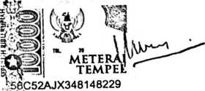
Thirtza Velicia Tinting
NIRM. 2120175584

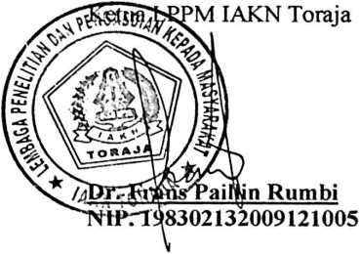
ii

